Vejledning til udfyldelse af ansøgningsskema for Regionernes Medicin- og Behandlingspulje 2025

Det er vigtigt, at ansøgningsskemaet udfyldes korrekt. Kun fyldestgørende ansøgninger kan indsendes til puljen. Er et ansøgningsskema udfyldt mangelfuldt, kan ansøgningen ikke sendes.
Undervejs giver systemet hjælp, og du kan løbende se, hvad der eventuelt mangler at blive udfyldt, før ansøgningen sendes.
Hvem skal oprette en profil og udfylde ansøgningsskemaet?
Det er projektlederen, der som hovedansøger opretter en profil på Efond.dk og udfylder ansøgningsskemaet efter anvisningerne. Projektlederen er herefter kontaktperson for projektet og ansvarlig over for Medicin- og Behandlingspuljen.
Arbejdet kan afbrydes og genoptages
Det er muligt at arbejde på ansøgningen over længere tid og af flere omgange. Det er først, når ansøgningen er afsendt, at der ikke længere kan rettes i den. Det er muligt at navigere rundt i ansøgningsskemaet øverst og nederst i trinene. Når et trin er udfyldt korrekt, kan du ved det enkelte trin, se et grønt flueben.
Opbygning af ansøgningsskemaet
Ansøgningsskemaet er en fortsættelse på ansøgningsskemaet, som du udfyldte i prækvalificeringsrunden. Derfor starter skemaet på Trin 3, da du tidligere har udfyldt informationerne tilhørende trin 1 og 2.
Ansøgningsskemaet er opdelt således:
3. Person
4. Projekt
5. Budget
6. Vedlæg filer
7. Se ansøgning
8. Afslut ansøgning
Det er muligt at rette i oplysningerne løbende. Dette betyder, at du kan arbejde med din ansøgning over flere dage.

Vejledning i at kopiere tekst til ansøgningsskema
Hvis projektbeskrivelsen findes i et Word-dokument, kan tekststykker kopieres direkte ind i ansøgningsskemaet.
Åbn Word‐dokumentet. Marker den ønskede tekst. Tryk Ctrl+C for at kopiere teksten. Klik derefter på feltet i ansøgningsskemaet, hvor teksten skal sættes ind. Indsæt teksten ved tryk Ctrl+V.
Går det galt med at kopiere fra Word til ansøgningsskemaet, kan Word-filen gemmens, som det er beskrevet herunder. Efter Word-filen er gemt, vil det være muligt at kopiere teksten over i ansøgningen.
- Gem ansøgningen som ren tekst. Vælg menuen Filer > ”Gem som” og vælg filtype: Almindelig tekst (*.txt).
- Vælg tekstformat Windows eller MS‐DOS og klik OK.
- Luk dokumentet. Det er vigtigt, fordi dokumentet har mistet tekstformatering og kommer til at se anderledes ud, hvilket man ikke umiddelbart kan se.
- Åbn dokumentet ‐ den version der er ren tekst.
- Kopier teksten ved hjælp af Ctr+C, Ctr+V som beskrevet ovenfor.

Antal karakterer tælles ikke på samme måde som anslag i Word. Nogle felter tillader maksimalt et antal karakterer. Antallet af karakterer inkluderer både bogstaver, mellemrum og linjeskift i Efond, og nogle specialtegn tæller for 2 eller 4 karakterer. Ansøgningsskemaet tillader derfor 10% flere karakterer end angivet i et felt. Er der f.eks. angivet et maksimum på 5.000 karakterer, kan ansøgningen sendes, selvom feltet har op til 5.499 karakterer.
Begrænsning af tekst
I ansøgningsskemaet er der flere steder begrænsning på, hvor meget tekst og antal karakterer, der kan skrives. Begrænsningen af tekst fremgår i overskriften af felten. I takt med udfyldelse af feltet registerets hvor mange karterer, der er anvendt. Dette er med til at sikrer, at puljen modtager en korrekt ansøgning.
Vejledning til udfyldelse af ansøgningsskemaet
Nedenstående vejledning fremgår også i det elektroniske ansøgningsskema – i venstre side.
Trin 3 Person
I Trin 3 anføres oplysningerne på projektlederen, som er ansvarlig og kontaktperson i forhold til medicinpuljen.
Felt | Udfyldes med
Fornavn | Fornavn på projektleder, som er ansvarlig og kontaktperson i forhold til medicinpuljen.
Efternavn | Efternavn på projektleder, som er ansvarlig og kontaktperson i forhold til medicinpuljen.
Telefonnummer | Anfør telefonnummer.

Husk at trykke på "Gem ændringer" knappen.
Klik herefter på Trin 4 Projekt.

Trin 4 Projekt
I Trin 4 anføres oplysninger om projektet, der ansøger om midler fra Regionernes Medicin- og behandlingspulje.
Husk at trykke på "Gem ændringer" knappen hver gang du har skrevet i et af tekstfelterne herunder.
Felt | Udfyldes med
Projekttitel | Indsæt projektets titel
Projektbeskrivelse | Indsæt den fulde projektbeskrivelse
Baggrund for projektet | Angiv baggrund, overvejelser mv.
Formål | Angiv formål med projektet
Metode | Angiv forskningsmetode, herunder:  - Design  - Studiepopulation  - Intervention  - Komparator  - Outcome measures  - Analyse  - Etik
Formidling og implementering | 1) Beskriv kort overvejelser om implementering af resultaterne  2) Beskriv kort overvejelser om formidling af resultater - herunder publicering.
Projektets forventede varighed | Angiv forventet start- og sluttidspunkt.
NB! Husk at gemme alle indtastninger i Trin 4 før oprettelse af vejleder eller medarbejder

Arbejdssted og adresse hvor projektet udføres | Anfør institution/arbejdssted og adresse hvor projektet udføres.
Vejleder eller medarbejder i projektet | Her anføres vejleder eller medarbejder i projektet, som er medansvarlige for projekt og budget.  Klik på ”Opret/rediger vejleder eller medarbejder i projektet”  Udfyldt felterne:  - Fornavn  - Efternavn  - Email  - CV  - Publikationer  Når felterne er udfyldt klik på ” Opret/rediger vejleder eller medarbejder i projektet”.  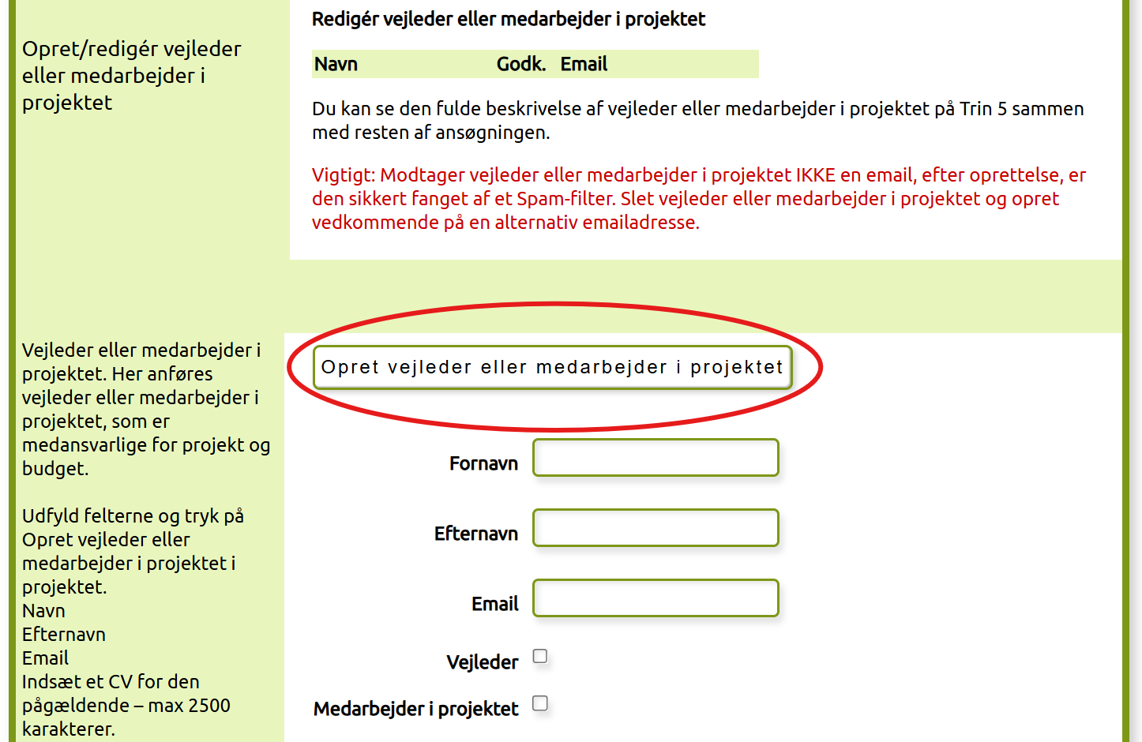  Den oprettede vejleder eller medarbejder i projektet modtager en mail fra systemet, hvori der er et link, som vedkommende skal trykke på for at godkende, at vedkommende er en del af projektet.
Her anføres ansvarlig leder fra organisatorisk enhed, der indgår i projektet, og som skal anbefale at projektet gennemføres. | Klik på ”Opret/rediger ledelsesgodkendelse”  Udfyld informationer på den ansvarlige leder (afdelingsledelse), og klik ”Opret”.  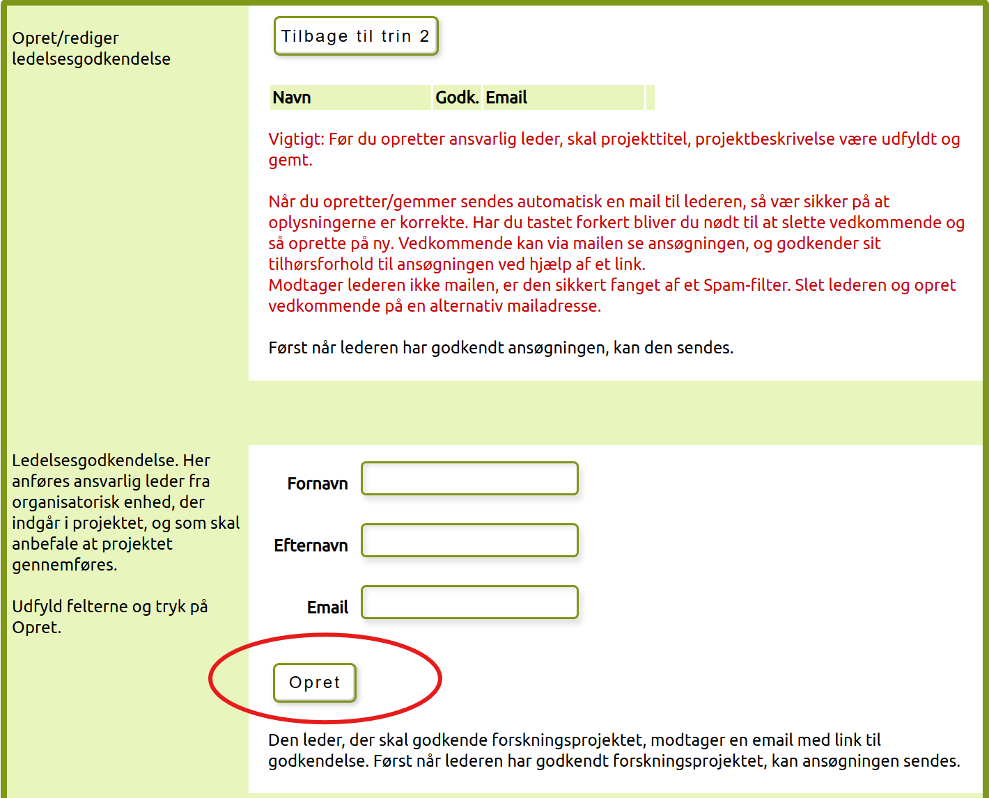  Lederen modtager herefter en e-mail med link til godkendelse. Først når lederen har godkendt forskningsprojektet, kan ansøgningen sendes.

HUSK: Tryk på ”Gem ændringer”!
Klik herefter på Trin 5 Budget.
Trin 5 Budget
I trin 5 oplyses projektets økonomi, samt det ansøgte beløb. Dette gøres ved at oprette et budgetskema.
Udfyld skemaet med relevante budgetposter ved at klikke på ”Opret/Rediger budgetposter” - (Her kommer du ind i Trin 5A).
Opret en budgetpost ad gangen.
Felt | Udfyldes med
Budgetår | Vælg det budgetår budgetposten er relevant - med pilen til højre i feltet.
Post | Vælg hvilken post budgetposten omhandler. Vælg mellem:  - VIP-løn  - TAP-løn  - Stipendium  - Apparatur  - Drift  - Andet
Beløb | Skriv beløb på den budgetpost, som du er ved at oprette.
Søges fra puljen | Søges den enkelte budgetpost fra puljen?
Søges fra anden side | Søges budgetposten fra anden side, hvis ja skriv hvor i feltet ”Detaljer”.
Haves fra arbejdssted | Sæt kryds ved ”Beløb haves fra arbejdssted. Udfyld ”Detaljer”.
Haves fra anden side | Sæt kryds ved ”Beløb haves fra anden side”. Udfyld ”Detaljer”.
Detaljer, udfyldes for hver post | Udfyld detaljer for hver post.

Vælg ”Gem budgetpost” og budgetskemaet nedenfor opdateres. Det er nu muligt at oprette en ny budgetpost.
Beløbet som står ud for teksten ”Søges fra puljen” er det beløb, som puljen tager stilling til i ansøgningen.
Når budgetskemaet (trin 5A) er udfyldt, skal du gå tilbage til trin 5 ved at klikke på ”Tilbage til trin 5”.
Klik herefter på Trin 6 vedlæg filer.

Trin 6 Vedlæg filer
I trin 6 skal du vedlægge øvrige bilag, som du mener, kan være relevante for ansøgningen, og som ikke allerede fremgår af de indtastede oplysninger i ansøgningen.
- For hvert bilag skal du trykke på knappen Browse.../Gennemse... og finde filen på din computer.
- Efter at du har fundet filen skal du trykke på Upload knappen for at overføre den. På en langsom internetforbindelse kan der gå nogle minutter.
- Når bilaget er overført, kan du se den på denne side.
Vær opmærksom på, at et bilag ikke må overstige 2 MB samt, at der max kan vedlægges 4 bilag til ansøgningen.
Bilag uploades således:
- Vælg en JPEG-fil
- Skriv en figurtekst eller beskrivelse af filen
- Tryk 'Upload'.
Klik herefter på Trin 7 se ansøgning.

Trin 7 Se ansøgning
I trin 7 er det muligt at se hele ansøgningen. Ansøgningen udfolder sig som et langt dokument, og du kan se det hele ved at scrolle ned.
Du kan også se ansøgningen i en PDF-fil ved at trykke på ”Se PDF” knappen i højre side.
Husk, at det stadig er muligt at redigere i de indtastede oplysninger løbende.

Trin 8 Afslut ansøgning
I trin 6 afslutter du din ansøgning. Afslut først din ansøgning, når den er helt færdig, hvilket betyder, at alle felter er udfyldt korrekt og relevante bilag er vedhæftet.
Du færdiggør din ansøgning ved at acceptere følgende:
” Jeg erklærer hermed på tro og love, at de opgivne oplysninger i ansøgningsskemaet er korrekte, samt at jeg er kontaktperson for projektet og ansvarlig overfor Regionernes Medicin- og Behandlingspulje. Jeg giver endvidere samtykke til, at denne ansøgning videresendes til arbejdsgruppen for Regionernes Medicin- og Behandlingspulje med henblik på vurdering af ansøgningen.”
Tryk derefter på ”OK”.
Herefter trykker du på ”Send ansøgning”.

Hjælp og support
Hvis du har spørgsmål til ansøgningsproceduren, eller har brug for hjælp til det elektroniske ansøgningsskema, er du velkommen til at sende en mail til: medicin-ogbehandlingspuljen@regioner.dk.

